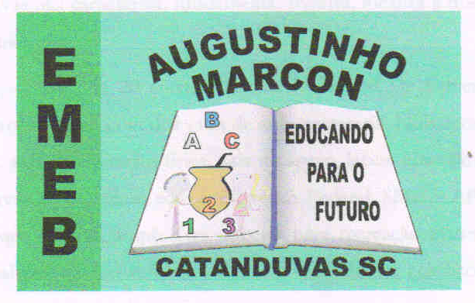 | ESCOLA MUNICIPAL DE EDUCAÇÃO BÁSICA AUGUSTINHO MARCON.  CATANDUVAS, MAIO/JUNHO DE 2021.  DIRETORA: TATIANA BITTENCOURT MENEGAT.  ASSESSORA TÉCNICA PEDAGÓGICA: MARISTELA APª. BORELLA BARAÚNA.  ASSESSORA TÉCNICA ADMINISTRATIVA: MARGARETE PETTER DUTRA.  PROFESSORA: MARLI MONTEIRO DE FREITAS  ALUNO(A): _____________________________________________  DISCIPLINA: ARTE.  TURMA: 4º ANO

AULA 15 REMOTA - SEQUÊNCIA DIDÁTICA – ARTE
31/ 05/2021 A 04/06/2021

A MÚSICA QUE SENTIMOS
A música está presente em nosso cotidiano. Podemos percebê-la em vários lugares e situações: desenhos animados, comerciais, em diferentes ambientes, fechados ou ar livre, entre outros. Uma mesma musica pode provocar sensações diferentes: alegria, tristeza, paz, tranquilidade, agitação... Tudo depende de como ela é e da percepção de quem ouve!
A música pode controlar reações emocionais, facilitar o entendimento de informações cognitivas e induzir a produção de dopamina e serotonina, substâncias relacionadas ao prazer e bem-estar. As notas musicais seriam capazes de aumentar a plasticidade cerebral - para a qual tem muita gente por aí fazendo palavra cruzada.
ATIVIDADE: Faça a leitura das páginas 08 e 09 da apostila, após escute as músicas que a professora selecionou os links abaixo, em seguida, realize as atividades da apostila página 10.
MUSICA -1
https://www.youtube.com/watch?v=jgFciO8zl1g
MUSICA -2
https://www.youtube.com/watch?v=Nm5N4iFLU0g
MUISICA-3
https://www.youtube.com/watch?v=TPm6YnDNyj0

